Agrégation Interne 2002
Exercices d’Optique

Exo n°1 : Fentes d’Young, source étendue.
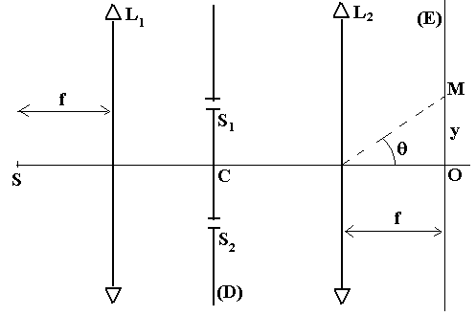
On considère le montage de la figure, où S₁S₂ = 2a = 1 mm & f = 50 cm. On appellera I_{o} l'intensité des vibrations lumineuses issues de S₁ & S₂.
1. Dessiner les deux rayons R₁ & R₂ qui interfèrent au point M de l’écran E (avec OM = y) après être passés par les deux fentes S₁ & S₂ du diaphragme D. La source S est idéale, donc ponctuelle & monochromatique, de longueur d'onde λ = 0,6 µm. Calculer la différence de marche δ au point M de l'écran. En déduire l'interfrange i. AN. Conclusion ? Calculer l'intensité lumineuse I (y). Allure de la courbe ? Calculer le contraste des franges. Le résultat était-il prévisible ?
2. La source reste monochromatique, mais n'est plus ponctuelle : elle a une largeur s, S étant au centre de s. Calculer les nouvelles valeurs de la différence de marche, de l'intensité, du contraste Γ des franges. Donner l'allure des courbes Γ (s) & I (y). Calculer la première valeur s₁ de s qui annule le contraste des franges. Quelle valeur maximale peut–on donc accepter pour s ? AN. Quelle est alors la variation de la ddm δ quand on parcourt la source ?

Exo n°2 : Fentes d’Young, source polychromatique.
On considère le montage de la figure, où S₁S₂ = 2a = 1 mm & f = 50 cm. On appellera I_{o} l'intensité des vibrations lumineuses issues de S₁ & S₂.
1. Dessiner les deux rayons R₁ & R₂ qui interfèrent au point M de l’écran E (avec OM = y) après être passés par les deux fentes S₁ & S₂ du diaphragme D. La source S est idéale, donc ponctuelle & monochromatique, de longueur d'onde λ = 0,6 µm. Calculer la différence de marche δ au point M de l'écran. En déduire l'interfrange i. AN. Conclusion ? Calculer l'intensité lumineuse I (y). Allure de la courbe ? Calculer le contraste des franges. Le résultat était-il prévisible ?
2. La source reste ponctuelle, mais n'est plus monochromatique. Elle émet des radiations de nombre d'onde $σ=\frac{1}{λ}$ vérifiant : $σ_{o}−\frac{Δσ}{2}≤σ≤σ_{o}+\frac{Δσ}{2}$, avec les valeurs numériques : $σ_{o}=\frac{1}{λ_{o}}$, λ_{o} = 600 nm & Δλ = 6 nm. Calculer les nouvelles valeurs de la différence de marche, de l'intensité, du contraste Γ des franges. Donner l'allure des courbes Γ(y), I_{max}(y), I_{min}(y) & I (y). Calculer numériquement Δσ, puis la première valeur y₁ de y qui annule le contraste des franges. En déduire la largeur du champ d’interférences.

Exo n°3 : Coin d’air (ENSET B 1973).
On considère un coin d’air formé par deux lames L₁ & L₂ à faces planes & parallèles faisant entre elles un angle α. On désigne par R le facteur de réflexion de chacune des deux lames & par T leur facteur de transmission. On rappelle que R est le rapport de l’intensité lumineuse réfléchie à l’intensité lumineuse incidente, & T le rapport de l’intensité lumineuse transmise à l’intensité lumineuse incidente. On négligera les changements de phase dus à la réflexion & à la transmission, & on ne tiendra pas compte des effets éventuels de l’épaisseur non nulle des deux lames L₁ & L₂. On utilisera donc dans tout le problème le schéma de la page suivante.
1. Déterminer l’intensité relative des vibrations transportées par les deux rayons (1) & (2) successivement réfléchis par les deux lames à partir d’un même rayon incident SI. On prendra R = 0,04 & on négligera l’absorption.
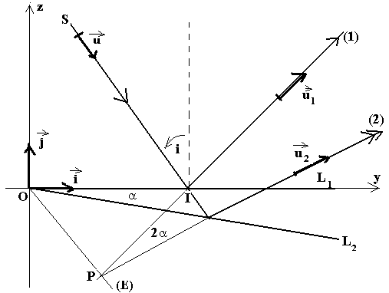
2. On rapporte l’espace à un repère orthonormé Oxyz, l’axe Ox étant confondu avec l’arête du coin d’air. Une source S ponctuelle & monochromatique, de longueur d’onde λ = 0,5 µm, située à l’infini dans le plan Oyz dans la direction i (cf figure) éclaire ce coin d’air. Montrer que l’amplitude complexe de l’onde incidente en un point M de coordonnées (x, y, z) s’écrit : $\underline{a(M)}=A_{o}\text{exp}\left[−j\frac{2π}{λ}\left(y\text{.}\text{sin}i−z\text{.}\text{cos}i\right)\right]$ en supposant que l’indice n de l’air vaut 1. Dans ces conditions, que représente λ ?
3. Calculer les amplitudes complexes $\underline{a_{1}} ∧ \underline{a_{2}}$ des ondes réfléchies respectivement par les lames L₁ & L₂ en un point P de coordonnées (x, y, z).
4. Calculer l’intensité lumineuse au point P & montrer que les surfaces d’intensité maximale sont des plans dont on déterminera la position ainsi que la distance à l’origine O des coordonnées.
5. Déterminer quelle doit être la position d’un écran E pour pouvoir observer des franges d’interférences d’interfrange minimal, & calculer numériquement cet interfrange pour $α=5'$.
6. L’intensité maximale est appelée I_{M}, & l’intensité minimale I_{m}. Calculer le contraste des franges défini par : $Γ=\frac{I_{M}−I_{m}}{I_{M}+I_{m}}$.
7. On considère maintenant une infinité de sources ponctuelles incohérentes, de même intensité, réparties de façon continue à l’infini dans le plan x = 0 dans les directions i vérifiant la condition suivante :
$i_{o}−\frac{ε}{2}≤i≤i_{o}−\frac{ε}{2}$, avec $ε\text{<<}i_{o}$. En faisant des calculs à l’ordre 1 en ε, calculer le contraste des franges sur l’écran E. Déterminer la plus petite valeur ε₁ de ε qui annule le contraste, sachant que la distance de l’écran E à l’origine O vaut D = 1 m.
8. Montrer que le contraste ne dépend de ε qu’au second ordre près sur une surface Σ qu’on déterminera. Application ?
9. En un point M de cette surface Σ, on appelle $δ(i_{o})$la différence de marche entre les vibrations qui interfèrent & qui sont issues de la source dans la direction i_{o}, & de même $δ\left(i_{o}+\frac{ε}{2}\right)$celle entre les vibrations qui interfèrent & qui sont issues de la source dans la direction $i_{o}+\frac{ε}{2}$. On admet que les franges restent nettement visibles si : $\left|δ\left(i_{o}+\frac{ε}{2}\right)−δ\left(i_{o}\right)\right|≤\frac{λ}{4}$. Calculer dans ces conditions la valeur maximale acceptable de ε si $δ(i_{o})=\text{100}\text{.}λ$.

Exo n°4 : Diffraction par N fentes.
On considère N fentes rectilignes situées dans le plan Oyz, infiniment fines de largeur a, parallèles à l’axe Oy, équidistantes de b >> a, éclairées en lumière cohérente par un faisceau parallèle monochromatique de longueur d’onde λ suivant la direction Ox, d'amplitude A_{o} constante. On s'intéresse à la lumière diffractée dans la direction θ (angle supposé petit, condition imposée par l’utilisation d'une lentille dans les conditions de Gauss).
1. Calculer l'amplitude complexe a₁ (θ) diffractée par la première fente, qui sera prise comme origine des phases par la suite.
2. En déduire l'amplitude complexe a (θ) diffractée par le système de fentes.
3. En déduire l'intensité I (θ) diffractée dans la direction θ. Que vaut l'intensité de la frange centrale ?
4. En déduire la position des franges de diffraction. Conclusion ?
5. En déduire la position des franges d’interférences. Montrer qu’il apparaît un phénomène nouveau si l’on a : N > 2.
6. On se place sur un maximum principal, où le terme de diffraction est égal à 1. Montrer que cette frange présente la structure d'une figure de diffraction d'une fente de largeur Nb.
7. Donner l'allure de la courbe I (θ).

Exo n°5 : Monochromateur à réseau (ENSAM 1977).
La figure 2 représente un monochromateur à réseau, c'est-à-dire un dispositif permettant d'obtenir une onde monochromatique à partir d'une source blanche (lampe à incandescence) ; le réseau plan R, utilisé par réflexion, présente les deux caractéristiques suivantes :
Nombre de traits par millimètre : n = 500, nombre total de traits N = 10 000.
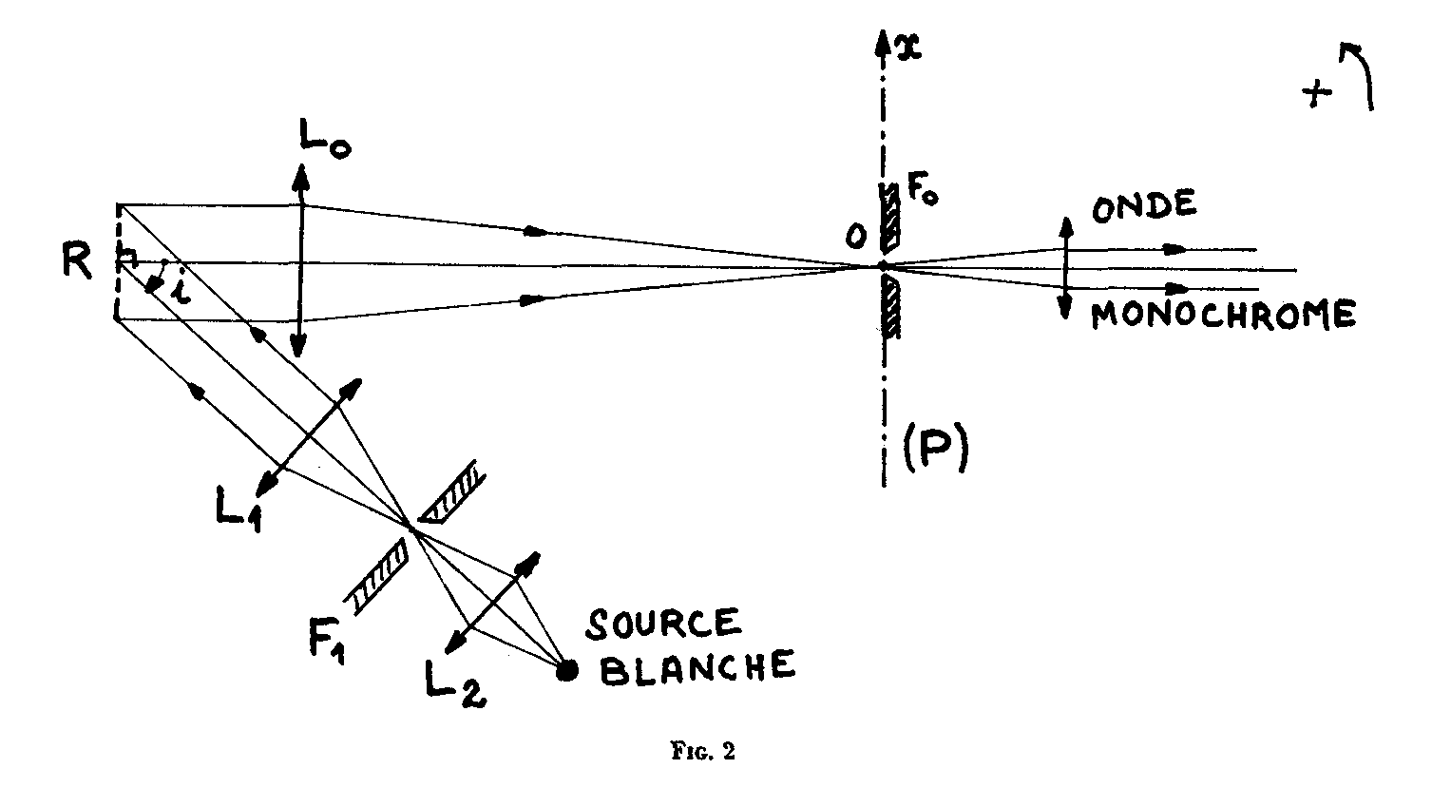
Les lentilles L₁ et L₂ permettent, avec la fente - source F₁, d'éclairer R sous une incidence i. La lentille L_{o}, de distance focale f = 1 m, a son axe normal au plan de R ; en son foyer se trouve la fente F_{o}.
Dans tout le problème on comptera positivement :
Les angles, dans le sens trigonométrique ;
Les abscisses x, dans le plan focal P de L_{o}, vers le haut à partir du centre O de F_{o}.
1.1. Que vaut le pas b du réseau ? Quelle valeur doit-on donner à l'angle d'incidence i pour obtenir sur la fente F_{o} la radiation de longueur d'onde λ_{o} = 0,5 µm dans le spectre d'ordre 2 ?
Dans tout le problème on conservera cette incidence.
1.2. Pour une longueur d'onde λ différente mais proche de λ_{o}, les rayons diffractés par le réseau, dans l'ordre 2, convergent en un point de P d'abscisse x. Calculer x (en millimètres) en fonction de l'écart $\left(λ−λ_{o}\right)$ exprimé en micromètres.
1.3. La fente F_{o} présente une largeur a = 0,1 mm : elle laisse donc passer les radiations dont les longueurs d'onde sont comprises entre $λ_{o}−\frac{{Δλ}_{1}}{2} ∧ λ_{o}+\frac{{Δλ}_{1}}{2}$.
1.3.a. Calculer l'intervalle Δλ₁.
1.3.b. On démontre en cours que les maximums principaux sont obtenus pour un angle $θ=m\frac{λ}{b}$, où m est un entier relatif & ont une demi – largeur $Δθ=\frac{λ}{\text{Nb}}$ (N étant le nombre total de traits du réseau). En considérant que la source est constituée d’un doublet $\left(λ_{o},λ_{o}+Δλ\right)$, calculer par application du critère de Rayleigh le pouvoir séparateur du réseau défini par : $R=\frac{λ_{o}}{Δλ}$. En déduire l'intervalle Δλ correspondant au pouvoir séparateur du réseau et le comparer à Δλ₁.
1.3.c. Si la fente - source F₁ a une largeur telle que les radiations dont les longueurs d'onde sont comprises entre $λ_{o}−\frac{{Δλ}_{1}}{2} ∧ λ_{o}+\frac{{Δλ}_{1}}{2}$ traversent la fente F_{o} supposée de largeur nulle, calculer la bande passante totale ${Δλ}_{t}$ du monochromateur.
2. On dispose devant la fente F_{o} une lame L transparente, à faces parallèles, d'épaisseur e = 5 mm et d'indice n = 1,6.
2.1. La lame L étant normale à l'axe de L_{o}, calculer le pourcentage du flux d'énergie qui la traverse. On négligera les réflexions multiples.
2.2. La lame L est maintenant inclinée d'un angle θ (cf figure 3) : les rayons qui parviennent sur la fente F_{o} sont ceux qui en l'absence de L parvenaient au point d'abscisse x₁.
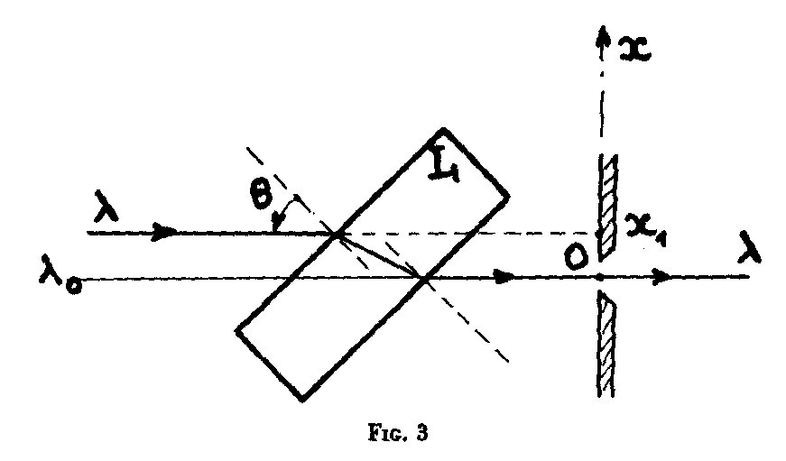
Calculer x₁ (en millimètres) en fonction de θ (en radians) si cet angle est suffisamment petit pour que l’on puisse écrire : $\text{sin}θ≈θ$.
3. La lame L, toujours devant la fente F_{o}, est maintenant montée sur un galvanomètre à cadre mobile à la place du miroir. Lorsque le courant I dans l'appareil est nul, on a θ = 0. L’équation d’équilibre de l’appareil s’écrit : $C\text{.}θ=Φ_{o}I$, où C est la constante de torsion du fil & Φ_{o} une constante de l’appareil homogène à un flux.
3.1. Sachant que la sensibilité du galvanomètre est de 1 rd /mA calculer la sensibilité $\frac{dλ}{\text{dI}}$ avec laquelle le courant I permet de contrôler la longueur d’onde λ transmise par le monochromateur.
3.2. Quelle valeur faut-il donner à I pour que la longueur d'onde λ transmise par l'appareil soit telle que l’on ait : $λ−λ_{o}={Δλ}_{t}$?

Exo n°6 : Microscope.
L'appareil est schématisé par deux lentilles minces convergentes de même axe optique : l'objectif L₁ de distance focale ϕ₁ = 5 mm, & l'oculaire L₂ de distance focale ϕ₂ = 25 mm. Le foyer image F '₁ de L₁ & le foyer objet F₂ de L₂ sont distants de F'₁F₂ = Δ = 250 mm. L'œil de l'observateur sera toujours placé dans le plan focal image de L₂. L'objet AB, situé dans un plan de front (donc orthogonal à l'axe), A étant sur l'axe, a une image réelle A₁B₁ par l'objectif & l'oculaire en donne une image virtuelle définitive A’B'.
1. L'œil doit effectuer son observation sans accommoder, donc voir un faisceau parallèle. En déduire la position de l'image intermédiaire A₁B₁, puis calculer la position de l'objet AB (donc la quantité F₁A). Faire une construction représentant la marche d'un pinceau lumineux étroit issu de B.
2. L'image A’B' est vue par l'œil sous l'angle α' avec l'appareil, & serait vue sans l'appareil (donc à l'œil nu) sous l'angle α. Calculer le grossissement de l'appareil. Calculer la distance focale ϕ du microscope à l’aide de la formule de Gullstrand , puis sa puissance en dioptries. Construire les plans principaux (où le grandissement vaut + 1) & les foyers.

3. En accommodant, l'œil peut observer nettement un objet situé à une distance comprise entre 25 cm (distance minimale de vision directe) & l'infini. Calculer la latitude de mise au point de l'appareil, soit Δx (écartement entre les positions extrêmes de l'objet).

Exo n°7 : Fibre Optique.
A. Fibre à Saut d'indice : la fibre optique, de révolution autour de l'axe Ox, comprend une partie appelée "cœur" de rayon r = 0,5 mm, d'indice constant n_{C} = 1,43 entourée d'une gaine d'indice constant n_{G} = 1,40. L'air a un indice constant n_{A} = 1, & l'entrée de la fibre a lieu pour x = 0.
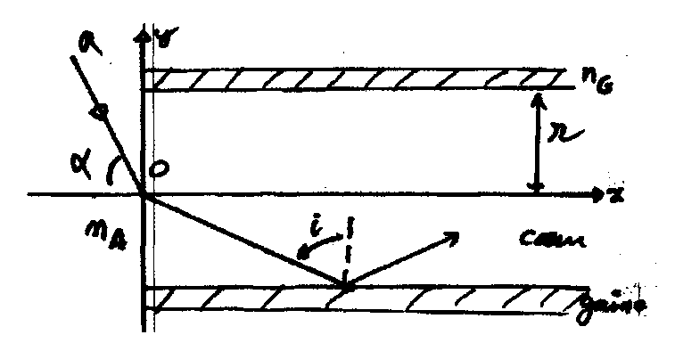
1. Rappeler les deux lois de Descartes de la réflexion & de la réfraction. Définir l'angle limite correspondant à la réflexion totale.
2. Quelle relation doit vérifier l'angle i d'incidence cœur - gaine pour que le rayon se propage dans la fibre en restant confiné dans le cœur ? En déduire la condition imposée à l'angle d'entrée α pour que la propagation se maintienne dans la fibre. Calculer numériquement les valeurs limites λ de i & α₁ de α.
3. Montrer simplement à l'aide d'une figure ce qui se passerait si la fibre présentait un coude prononcé. Conclusion ?

B. Fibre à Gradient d'indice
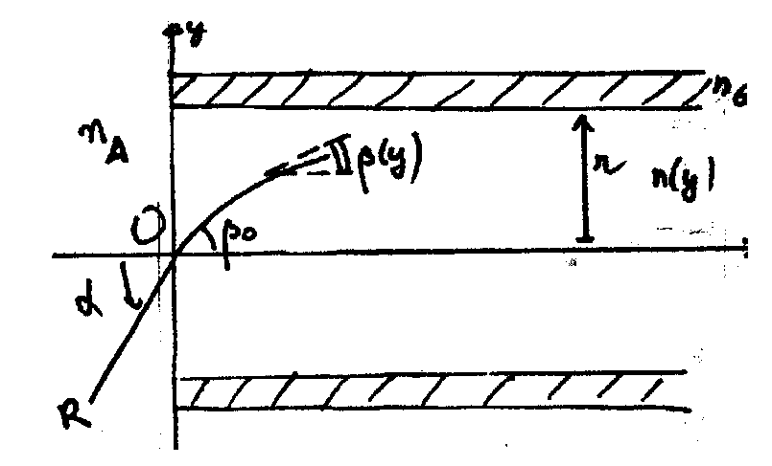
4. Dans le cœur, l'indice n (y) varie maintenant de façon continue, depuis n (y = 0) = n_{C} jusqu'à la valeur n (y = r) = n_{G}, & donc les surfaces équi-indices ont pour équation y = cste. Le rayon lumineux R, se propageant dans le plan méridien Oxy, a une inclinaison β par rapport à l'axe Ox. Montrer que l'équation de la trajectoire du rayon s'écrit : , où A est une constante que l'on exprimera en fonction de n_{C} & de β_{o}.
5. Calculer en fonction de β(y). En déduire une relation entre n (y) & y (x). A partir de la loi n (y) suivante (dite pseudo - parabolique) :
, pour y ≤ r (dans le cœur), avec dans la gaine. Etablir l'équation différentielle vérifiée par la fonction y (x).

6. Pour l'intégrer, on posera : , & , puis on fera le changement de variable suivant : . En déduire l'équation y (x) de la trajectoire. Calculer l'écart maximum y_{max} de ce rayon par rapport à l'axe de la fibre & en déduire une condition sur l'angle d'entrée α pour que la propagation du rayon soit limitée au cœur de la fibre. Conclusion ? Montrer que le rayon R coupe l'axe Ox en des points régulièrement espacés d'une grandeur d que l'on calculera. AN : On donne α = 10 '.

